中山大学移动信息工程学院本科生实验报告
（2017年秋季学期）
课程名称：移动应用开发 任课教师： 郑贵锋
年级 | 15级 | 专业（方向） | 移动信息工程
学号 | 15352124 | 姓名 | 黄浩伦
电话 | 13928606193 | Email | 564945308@qq.com
开始日期 | 2017.9.26 | 完成日期 | 2017.9.28

实验题目
基本 UI 界面设计

实现内容
实现一个 Android 应用，界面呈现如下效果：
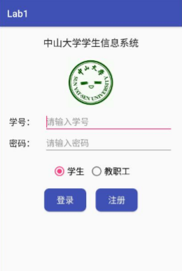
要求：
（1）该界面为应用启动后看到的第一个界面
（2）各控件的要求如下：
要求只用一个 ConstraintLayout 实现整个布局；
标题字体大小 20sp，与顶部距离 20dp，居中；
图片与标题的间距为 20dp，居中；输入框整体距屏幕右边间距 20dp，上下两栏间距 20dp，内 容（包括提示内容）如图所示，内容字体大小 18sp；
学号对应的 EditText 只能输入数字，密码对应的 EditText 输入方式为密码；
两个单选按钮整体居中，字体大小 18sp，间距 10dp，默认选中的按钮为第一个；
两个按钮整体居中，与上方控件间距 20dp，按钮间的间距 10dp，文字大小 18sp。按钮背景框左 右边框与文字间距 10dp，上下边框与文字间距 5dp，圆角半径 10dp，背景色为#3F51B5
（3）使用的布局和控件：ConstraintLayout、TextView、EditText、Button、ImageView、RadioGroup、 RadioButto

课堂实验结果
- 实验截图
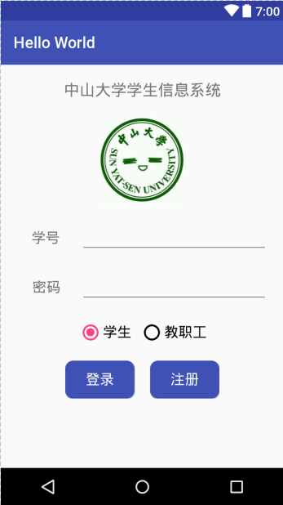
- 实验步骤以及关键代码

在Android Studio的Layout文件的图形化界面中找到需要使用的控件，并拖入至手机屏幕中，按照实验要求的间距、字体在图形化界面进行调整，并在右侧的属性窗口调整字体大小、内外间距等数值。让Android Studio自动生成相应的控件布局代码。
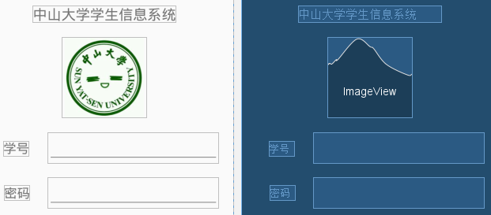

为了让两个radio按钮整体居中，并且相互之间要用间距，则想到要先把两个radio当做一个整体，则用代码将两个radio用一个radio group包在一起，然后利用约束布局将radio group水平居中，并且与上面的edit框有一定的外边距。
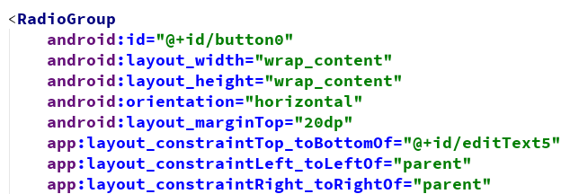

然后将两个radio放入radio group，并将其中的一个radio约束在另一个radio的一条边上，并调整其margin则可。
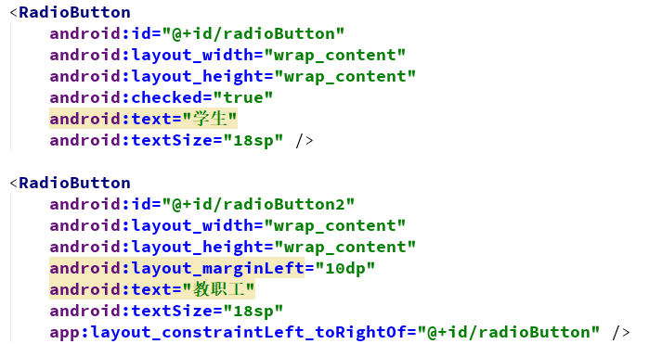

相类似地，了让两个button按钮都整体居中，并且相互之间要用间距，则又要把两个button当做一个整体，由于没有button group等其它控件包含，则再次利用radio group作为一个按钮组将其包起来，并做与上一步类似的调整操作
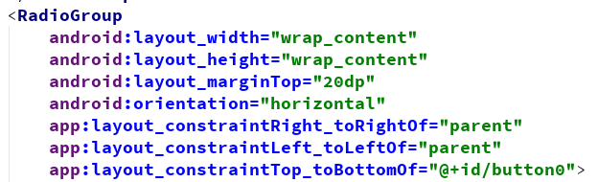
- 实验遇到困难以及解决思路
困难：不知道如何将两个按钮整体居中，并设置他们相互之间的间距为10dp

解决思路：

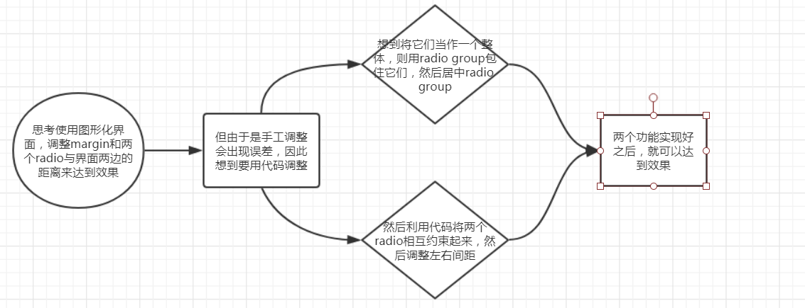

课后实验结果

实验思考及感想
做完这次实验之后，总体来说还是感觉安卓上手还是比较容易的，而且Android Studio这个开发工具也非常强度大，在图形化的设计界面中只要拖动控件进入屏幕面板，就可以相应地生成布局代码，十分人性化，编写起来也比较简单易懂。但是这种简单的操作在背后也是会有代价的，拖动控件形成的布局会使用absolute这个绝对坐标进行定位，有时候我们可能需要控件自动与屏幕居中，而不是固定它的坐标在屏幕的哪个位置，否则当换成其它型号、分辨率不同的手机时，就不会适配居中了。因此在做按钮和控件进行居中时，有时候需要直接手动输入代码，比如将它们放入一个group中进行调整等等，将图形化界面的操作和代码的编写结合起来，才能结合一起弄出好的一个界面设计。

